Tilki Kitap Tanıtım Bülteni
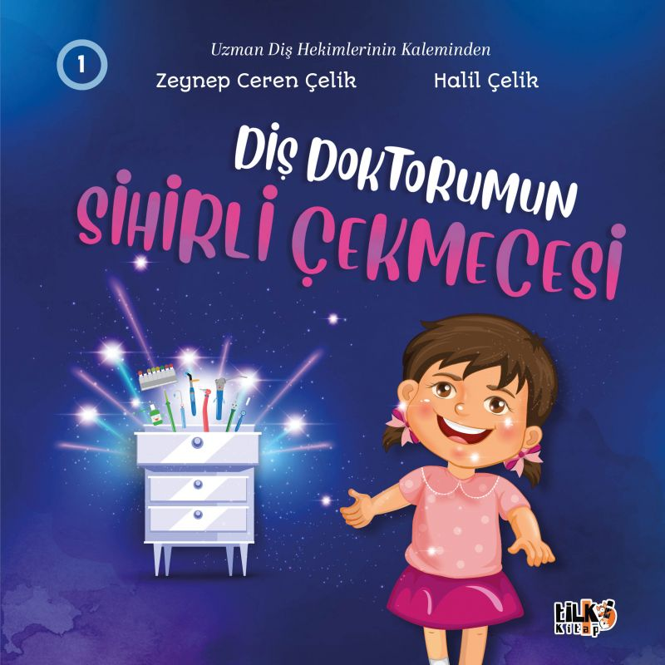 | Eser Adı: Diş Doktorumun Sihirli Çekmecesi  Yazar Adı: Zeynep Ceren Çelik- Halil Çelik  Üst Başlık: Çocukları Ağız ve Diş Tedavilerine Hazırlama Kitap Serisi 1:  Cilt Bilgisi: TEL DİKİŞ  Kitap Dili: Türkçe  Eser Tipi: Orjinal  İç Sayfa: KUŞE CMYK 90  Kapak: BRISTOL TEL DİKİŞ 230  Yan Kapak: YOK  Selefon Türü: MAT SELEFON  Basım Tarihi: 2025  Sayfa Sayısı: 24  Kitap Boyutları: 220 X 220 mm  ISBN No: 9786255896094  Etiket Fiyatı: 565,00 TL  Editör Görevlisi: Sümeyye Çelik  Son Okumacı: Alev Sevgi  Mizanpajcı: Emir Tali  Kapak Grafikeri: Emir Tali
Kitap Tanıtım Yazısı : (Arka Kapak)

Uzman birer Diş Hekimi ve birer ebeveyn olarak, koruyucu diş hekimliğinin gücüne inanıyor ve bunu yaşamın erken dönemlerinde benimsetmenin önemini vurguluyoruz. Bu kitap serisini, çocuklarını düzenli ağız ve diş sağlığı kontrollerine götüren, tedavilerini aksatmayan ve sağlıklı bir gülümsemeyi yaşam biçimi haline getiren ailelere rehber olması amacıyla kaleme aldık.
Sağlıklı Gülüşler
Kitabın detay sayfasına buradan ulaşabilirsiniz :
https://cocukyayinevi.com/kitaplar/zeynep-ceren-celik-dis-doktorumun-sihirli-cekmecesi-4424.html
Tilki Kitap



